**PARECER Nº 19 DE 2022, DA COMISSÃO PERMANENTE DE FINANÇAS E ORÇAMENTO, REFERENTE AO PROJETO DE LEI Nº 146 DE 2.022 DE AUTORIA DO EXMO. SENHOR PREFEITO MUNICIPAL DR. PAULO DE OLIVEIRA E SILVA.**

**PROCESSO Nº 231 DE 2.022**

**INTRODUÇÃO**

O Exmo. Senhor Prefeito Dr. Paulo de Oliveira e Silva, através da mensagem nº 106/22 envia a esta Casa de Leis, o Projeto de Lei nº 146 de 2.022, que *“Estima a Receita e Fixa a Despesa do município de Mogi Mirim para o exercício de 2.023.”.*

Conforme determinação do art. 37, inciso III, combinado com o Art. 208, do Regimento Interno da Câmara Municipal, o referido processo foi encaminhado para esta comissão para análise do mérito e das emendas do projeto, assim como, a emissão do respectivo parecer da comissão, tendo como Relator do parecer o Vereador Alexandre Cintra, Vice-Presidente da Comissão de Finanças e Orçamento.

**I. Exposição da Matéria**

O Projeto de Lei foi recebido pela Câmara aos trinta (30) dias do mês de setembro de 2022, dentro do prazo legal estabelecido no Art. 208, inciso III, do Regimento Interno Vigente. O processo ficou à disposição dos vereadores e população, para análise e apresentação de emendas pelo prazo de 15 dias, findando-se aos dezoito (18) dias do mês de outubro, quando então o processo foi enviado a esta comissão para deliberação, sendo que o prazo para análise entrega do parecer, pela referida comissão é dia 04 de novembro de 2022.

A elaboração da Lei Orçamentária Anual – LOA é de iniciativa exclusiva do chefe do Poder Executivo, de acordo com o art. 51 da LOMM. A LOA  “*não poderá conter dispositivo estranho à previsão da receita e à fixação da despesa e deve ser instruída com demonstrativo setorizado do efeito sobre as receitas e despesas decorrentes de isenções , anistias , remissões, subsídios e benefícios de natureza financeira, tributária e creditícia, compreendendo ainda: I - o orçamento fiscal referente aos Poderes Municipais, fundos, órgãos e entidades da Administração; II - o orçamento de investimentos das empresa em que o Município, direta ou indiretamente, detenha a maioria do capital social com direito a voto; III - o orçamento da seguridade social, abrangendo todas as entidades e órgãos a eles vinculados, da administração municipal, bem como fundos ou fundações instituídas e mantidas pelo poder público; IV  - o programa análitico de obras, especificando as Secretaria Municipais e/ou Departamentos equivalentes e; V - a apresentação de valores bimestrais, para as receitas e despesas, de forma a permitir seu acompanhamento orçamentário pelo Executivo e Legislativo Municipais ”*, conforme previsto no parágrafo 3º do art. 137 da LOMM.

A mensagem, da proposta orçamentária, encaminhada pelo Executivo inclui projetos que visam avançar nas soluções dos problemas visualizados pela população, e contemplados nos programas contidos no Plano Plurianual, P.P.A, 2022-2025, Lei nº 6.367 de 27 de outubro de 2021, revisto na Lei de Diretrizes Orçamentárias, L.D.O. 2023, Lei nº 6.489 de 14 de julho de 2022.

A receita estimada é composta pela arrecadação de tributos, impostos e serviços próprios, IPTU, ITBI, ISSQN etc., por transferência de valores do Estado, ICMS, União FPM, FUNDEB, receita de capital e de outras fontes.

Dentre as receitas próprias conforme  mensagem nº 106/2022, a receita de impostos, taxas e contribuições estão orçadas em R$158.830.554,00 (cento e cinquenta e oito milhões, oitocentos e trinta mil, quinhentos e cinquenta e quatro reais), incluídos neste montante as receitas previstas de IPTU, Imposto Predial e Territorial Urbano de R$53.300.000,00 (cinquenta e três milhões e trezentos mil reais), IRRF, Imposto de Renda Retido na Fonte R$14.200.000,00 (quatorze milhões e duzentos mil reais), ITBI, Imposto Sob Transmissão de Bens e Serviços R$13.200.000,00 (Treze milhões e duzentos mil reais) e ISSQN, Imposto Sobre Serviços de Qualquer Natureza R$51.700.000,00 (cinquenta e um milhões, quinhentos  mil reais), além de várias receitas de dívida ativa de impostos e taxas.

Quanto às receitas transferidas pela União e pelo Estado, estas atingem um total de R$363.862.550,00 (trezentos e sessenta e três milhões, oitocentos e sessenta e dois mil e quinhentos e cinquenta reais). No tocante às transferências da União, nossa maior fonte de receita é o Fundo de Participação dos Municípios (FPM), cuja previsão para o próximo exercício será de R$66.000.000,00 (sessenta e seis milhões de reais), incluindo os adicionais de FPM decorrentes das Emendas Constitucionais 55/2007 e 84/2014, sendo que nesses adicionais não incide a dedução do FUNDEB, Fundo de Manutenção e Desenvolvimento da Educação Básica de 20%.

Além das transferências constitucionais, o Município receberá da União recursos provenientes de convênios. Dentre estes, destacam-se os recursos do SUS (Sistema Único de Saúde), cuja previsão para o exercício de 2023 está orçada em R$32.787.360,00 (trinta e dois milhões, setecentos e oitenta e sete mil trezentos e sessenta reais). Outro repasse significativo da União é o da Quota Parte Estadual do Salário Educação, Qese - estabelecido na legislação do Salário Educação, no valor de R$9.000.000,00 (nove milhões de reais). Para a Merenda Escolar os repasses devem totalizar R$1.500.000,00(um milhão e quinhentos mil reais). Já os repasses do FNAS, Fundo Nacional de Assistência Social chegam a R$1.138.000,00 (um milhão, cento e trinta e oito mil reais).

No tocante às transferências do Estado, nossa maior fonte de receita é a participação do Imposto sobre Circulação de Mercadorias e Serviços, ICMS, cuja previsão de receita é de R$154.152.000,00 (cento e cinquenta e quatro milhões, cento e cinquenta e dois mil reais), representando **24,54%** de toda a receita municipal, orçada para o exercício de 2023. O Índice de Participação do Município reduziu em 1,481% atingindo o índice de 0,25951397, e servirá de base para os repasses do ICMS ao Município em 2023.

A receita proveniente da transferência do FUNDEB, apresenta previsões positivas para o Município, ou seja, Mogi Mirim receberá valor maior que aquele a ser retido, o equivalente a 20% das receitas brutas do ICMS, do IPI / Exportação, do ICMS / desoneração, do FPM, IPVA e ITR. Estas reduções atingem o valor total de R$48.768.200,00 (quarenta e oito milhões, setecentos e sessenta e oito mil e duzentos reais) por outro lado a previsão de arrecadação do FUNDEB é de R$58.840.000,00 (cinquenta e oito milhões, oitocentos e quarenta mil reais), gerando o valor positivo de R$10.071.800,00 (dez milhões, setenta e um mil e oitocentos reais).

As receitas do SAAE são constituídas de receitas de serviços, receitas de aplicações financeiras e outras de natureza corrente, e receitas de capital orçadas em R$76.940.600,00 (setenta e seis milhões, novecentos e quarenta mil e seiscentos reais).

Para atender os projetos e as atividades dos órgãos públicos em 2023 o montante da proposta orçamentária do Município, integrada pelos órgãos dos Poderes Legislativo e Executivo, seus Fundos e da Autarquia Municipal, será de R$ 628.203.360,00 (seiscentos e vinte e oito milhões, duzentos e três mil e trezentos e sessenta reais), assim distribuídos:

1. Orçamento Fiscal e da Seguridade Social da Administração Direta - R$551.262.760,00 (quinhentos e cinquenta e um milhões, duzentos e sessenta e dois mil, setecentos e sessenta reais;
2. Orçamento Fiscal - SAAE - Administração Indireta - R$76.940.600,00 (setenta e seis milhões novecentos e quarenta mil e seiscentos reais).

Fonte: Demonstrativo retirado da audiência pública disponibilizado pela Secretaria Financeira da Prefeitura Municipal de Mogi Mirim.

        Em conformidade com o disposto no Art. 139, parágrafo 8º e seguintes, da Lei Orgânica de Mogi Mirim, o Poder Executivo reservará, em ações próprias para as emendas parlamentares, os valores referentes a 1,2% da receita corrente líquida do exercício anterior. Esta destinação deverá obrigatoriamente ser dividida em 50% para despesas da função Saúde, e o restante para livre destinação. O valor reservado para, emendas impositivas municipais, é do montante de **R$ 5.763.028,56** (cinco milhões setecentos e sessenta e três mil e vinte e oito reais e cinquenta e seis centavos)e está devidamente previsto no artigo 7º deste projeto de lei.

Com relação às despesas fixadas para 2023, estas foram projetadas obedecendo ao critério de consulta prévia a todos os órgãos do governo e através de audiência pública no dia 15 de setembro de 2022. Esta audiência foi realizada de forma remota, através de aplicativo de realização de conferências (ZOOM), a partir de inscrição prévia; transmitida pelo Facebook da Prefeitura. Divulgadas no jornal oficial do Município e nas redes sociais.

O orçamento vindouro da Prefeitura conterá Reserva de contingência, fixada em R$5.110.000,00 (cinco milhões, cento e dez mil reais). Caso não haja riscos iminentes que possam comprometer a execução orçamentária, esse valor será agregado ao orçamento de despesa, servindo de recursos para abertura de créditos adicionais. Já o SAAE fixou reserva de contingência no valor de R$693.000,00 (seiscentos e noventa e três mil reais).

Para fins de melhor análise, segue quadro informativo demonstrando a previsão de execução na LOA para o exercício de 2023.

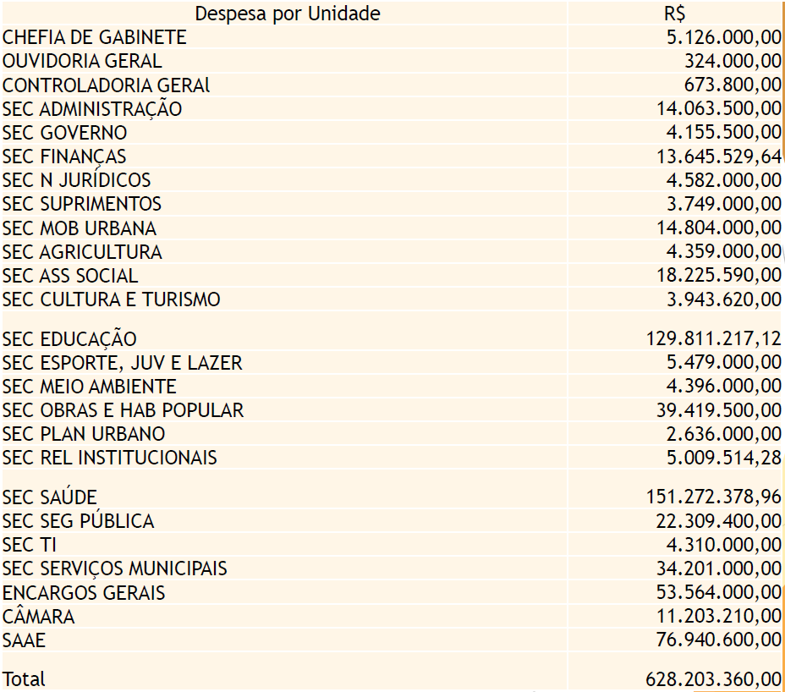Fonte: Demonstrativo retirado da audiência pública disponibilizado pela Secretaria Financeira da Prefeitura Municipal de Mogi Mirim.

**II. Do Mérito e Conclusões do Relator**

Inicialmente, vale mencionar que a Lei Orçamentária Anual (LOA) elaborada pelo Prefeito Estima a Receita e Fixa a Despesa para o ano de 2023.

A proposta orçamentária apresentada e analisada por esta Comissão, o executivo demonstra compatibilidade com o apresentado no Projeto de Lei nº 146/2022, no que se refere à manutenção de programas, aos valores de receita e despesa, os valores de reserva de contingência e valores destinados às emendas impositivas municipais.

Verifica-se que a arrecadação estimada para 2023 é de R$628.203.360,00 (seiscentos e vinte e oito milhões, duzentos e três mil, trezentos e sessenta reais) e a de despesa estão alocados grandes volumes de recursos na Secretaria de Educação, no valor de R$129.811.217,12 (cento e vinte e nove milhões, oitocentos e onze mil, duzentos e dezessete reais e doze centavos) e na Secretaria de Saúde R$ 151.272.378,96 (cento e cinquenta e um milhões, duzentos e setenta e dois mil, trezentos e setenta e oito reais e noventa e seis centavos.

O valor da Secretaria de Educação se enquadra nos parâmetros da Emenda Constitucional nº 14/96 e do artigo 212, da Constituição Federal, que inclui o percentual de 25%, das receitas resultantes de impostos próprios e transferidos e o valor da Secretaria de Saúde se enquadra nos termos da Emenda Constitucional nº 29/2000, que estabelece o percentual mínimo de 15% das arrecadações de impostos próprios e transferidos.

Avaliando a fixação dos valores de despesa da Secretaria de Saúde, R$ 151.272.378,96 (cento e cinquenta e um milhões, duzentos e setenta e dois mil, trezentos e setenta e oito reais e noventa e seis centavos, grande parcela originados de recursos do tesouro, cumprindo o disposto na Emenda Constitucional nº 29, que estabelece o mínimo de aplicação na saúde de 15% das arrecadações de impostos próprios.

Para educação será destinada a quantia de R$129.811.217,12 (cento e vinte e nove milhões, oitocentos e onze mil, duzentos e dezessete reais e doze centavos) cumprindo a obrigação constitucional, que prevê o percentual mínimo de 25%.

Com relação aos valores destinados ao Poder Legislativo, a Câmara receberá a quantia de R$11.203.210,00, equivalente a 2% da receita total, na forma de duodécimo. Segundo a Constituição Federal, o repasse para o Poder Legislativo pode ser de no máximo 8% da receita efetivamente realizada no exercício anterior, para municípios até 100 mil habitantes (art.29-A, inciso I).

O Projeto de Lei ainda prevê um valor de investimento de R$53.569.060,00, distribuídos em várias ações do Poder Executivo.

De acordo com todo apresentado, esta relatoria não vê óbices à continuidade do projeto.

**III. Substitutivos, Emendas ou Subemendas ao Projeto**

Foram apresentadas 34 (trinta e quatro) Emendas de Vereadores referentes às Emendas Impositivas e uma Emenda Modificativa da Vereadora Sônia Regina Rodrigues Modena, de acordo com a Emenda à Lei Orgânica nº 07. Conforme o Artigo 208 do Regimento Interno vigente parágrafo 6º: *“(...) será encaminhado à Comissão de Finanças e Orçamento que terá o prazo máximo de 15 (quinze) dias para emitir parecer e* ***DECIDIR*** *sobre as Emendas.”.*

Atendendo ao pedido da Comissão de Finanças e Orçamento, neste ano de 2022, as emendas impositivas foram encaminhadas informalmente para apreciação e correções da Secretaria Financeira, através de documento compartilhado digitalmente, com prazo extraoficial até o dia 30 de setembro de 2022, para a Secretaria de Finanças para avaliação e orientação. Ressaltamos que todas as emendas foram apresentadas dentro do prazo estipulado pelo Regimento Interno, ou seja, até o dia 18 de outubro, devidamente protocolizadas no sistema da Câmara Municipal.

De acordo com a Emenda à Lei Orgânica nº 07 de 2019, 50% do valor destinado às emendas impositivas, deve ser utilizado para ações de saúde e o restante de livre destinação, por isso, foram apresentadas duas emendas por cada Vereador, totalizando 34 emendas enviadas para o sistema da Câmara.

Analisando as emendas individuais apresentadas pelos Vereadores, concluímos que a **Emenda nº 29**, de autoria do Vereador João Victor Coutinho Gasparini, não cumpriu com os percentuais de valores estipulados em lei, conforme disposto no Art. 139 da Lei Orgânica Municipal.

**"Art. 139, § 8° As emendas individuais ao projeto da lei orçamentária serão aprovadas no limite de 1,2% (um inteiro e dois décimos por cento) da receita corrente líquida prevista no projeto encaminhado pelo Poder Executivo, sendo que a metade deste percentual será destinada a ações e serviços públicos de saúde”.**

Portanto, perante o não cumprimento dos dispositivos da Lei, a Comissão de Finanças e Orçamento **REJEITA** as **Emendas Modificativas nº 29 e 30**, de autoria do Vereador João Victor Coutinho Gasparini.

Em análise a Emenda Modificativa nº 28 de autoria da Vereadora Sônia Regina Rodrigues Módena, em que modifica despesas por unidades, subtraindo valores estimados à Gestão do Gabinete e somando estes valores a Secretaria de Meio Ambiente (Gestão do Meio Ambiente). Conforme o Art. 210 do Regimento Interno.

**“Art. 210.  As emendas ao projeto de lei do orçamento anual ou de créditos adicionais somente poderão ser aprovadas, quando:**

**I – Compatíveis com o plano plurianual e com a lei de diretrizes orçamentárias;**

**II – Indiquem os recursos necessários, admitidos apenas os provenientes de anulação de despesas, excluídas as que incidam sobre a dotação para pessoal e seus encargos e serviços de dívida;**

Portanto, este remanejamento de despesas entre secretarias proposto pela Vereadora Sônia Modena, não merece prosperar, pois este remanejamento não indica de forma completa e especifica em qual ação e despesa este valor indicado será incluído na LOA. Portanto a Comissão de Finanças e Orçamento **REJEITA** a **Emenda Modificativa nº 28**, pelos argumentos acima narrados.

Reforçamos que conforme Parágrafo Único do Artigo 7º do Projeto de Lei 146/2022, o Vereador proponente encaminhará, por ofício dirigido ao Secretário de Finanças, até o dia 31 de março de 2023, a indicação, a confirmação ou alteração do objeto da emenda impositiva.

**IV. Decisão da Comissão**

A proposta da Lei Orçamentária Anual – LOA possibilitará a execução de ações de interesse do município, incluindo projetos que visam avançar nas soluções, melhorando as condições dos prédios públicos, ampliando ações de saúde e educação, melhorias na infraestrutura urbana e rural, ações de promoção à assistência social, assim como programas para desenvolvimento econômico.

 O Índice de Participação do Município reduziu em 1,481% atingindo o índice de 0,25951397, e servirá de base para os repasses do ICMS, Imposto Sobre Circulação de Mercadorias e Serviços ao Município em 2023.

Com relação às transferências de receitas provenientes do FUNDEB  há previsões positivas para o Município, ou seja, Mogi Mirim receberá valor maior que aquele a ser retido, o equivalente a 20% das receitas brutas do ICMS, Imposto Sobre Circulação de Mercadorias e Serviços, do IPI, Imposto Sobre Serviços Industrializados/ Exportação, do ICMS, Imposto sobre Operações relativas à Circulação de Mercadorias / desoneração, do FPM, Fundo de Participação dos Municípios, IPVA, Imposto sobre a Propriedade de Veículos Automotores e ITR, Imposto sobre a Propriedade Territorial Rural, Imposto Sobre a Propriedade Territorial Rural.

A Secretaria de Finanças realizou Audiência Pública da LOA, Lei Orçamentária Anual Administração Pública relação às despesas fixadas para 2023, estas foram projetadas obedecendo ao critério de consulta prévia a todos os órgãos do governo e através de audiência pública no dia 15 de setembro de 2022. Esta audiência foi realizada de forma remota, através de aplicativo de realização de conferências (ZOOM), a partir de inscrição prévia; transmitida pelo Facebook da Prefeitura. Divulgadas no jornal oficial do Município e nas redes sociais.

Portanto, diante do exposto, esta Comissão de Finanças e Orçamento não vislumbra óbices ao prosseguimento da proposta, exarando o presente **Parecer Favorável**, destacando a **Rejeição das Emendas nº 28, 29 e 30** pelos argumentos destacados acima, encaminhamos o referido Projeto de Lei ao Douto Plenário para exame e deliberação final.

Sala das Comissões, 04 de novembro de 2022

**COMISSÃO DE FINANÇAS E ORÇAMENTO**

**Vereador Marcos Paulo Cegatti**

Presidente

**Vereador Alexandre Cintra**

Vice-Presidente/Relator

**Vereadora Mara Cristina Choquetta**

Membro